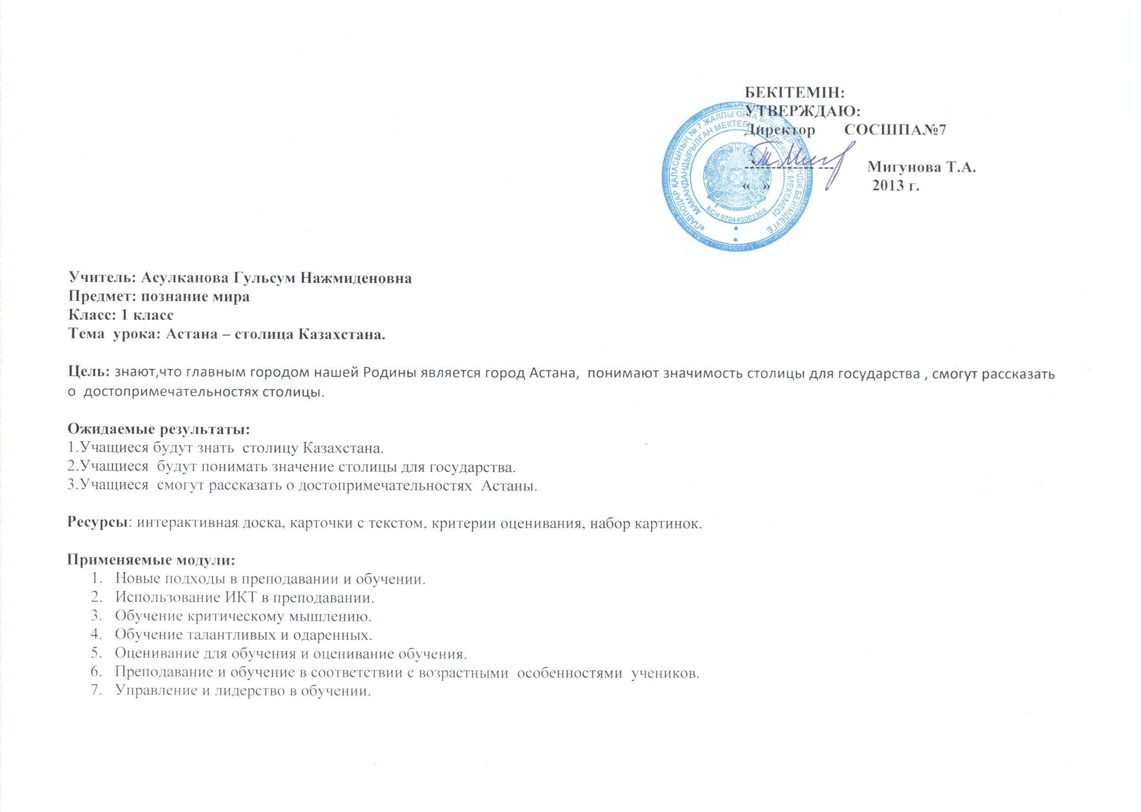

Время | Этапы  урока | Задачи | Деятельность учителя | Деятельность ученика | Организационные формы | Оценивание | Используемые модули
10 минут  15 минут  12 минут  10 минут | Этап А  Этап В  Этап С  Рефлексия. | Создание благоприятного психологического климата.  Организация работы в группах.  Выявление одарённых и талантливых детей. Проверка умения строить продуктивный диалог.  Определение темы и целей урока.  Пробуждение интереса к получению новой информации  Проверка уровня знаний учащихся теоретического материала.  (вспомнить то, что они уже знают; воспроизвести те знания, что нужны для дальнейшей работы на уроке.  Формирование умения выразительно читать и пересказывать текст. Умение ставить вопросы к тексту.  Развитие внимания, навыков монологической речи.  Развитие коммуникативных навыков и умение сотрудничать в группах.  Создание условий для развития логического и критического мышления (учить анализировать, сравнивать, выделять главное, делать выводы)  Создание условий для развития саморегуляции, раскрытия творческих способностей учащихся.  Анализ, творческая переработка, интерпретация изученной информации  Отследить эффективность урока через ре-флексию учащихся Обеспечение понимания цели, содержания и способов выполнения домашнего задания | Учитель раздает детям рисунки с изображением:  Байтерек , Ак орда, Хан Шатыр , Пирамида, Памятник, цирк.  Опрос домашнего задания.  Постановка проблемного вопроса.  Выход на тему.  С какими достопримечательностями познакомитесь?  Презентация о достопримечательностях Астаны.  Учитель дает задание по группам.  1гр.работа с книгой  2гр.о Байтереке  3гр.о музее Первого Президента  4гр.о Дворце мира и согласия  5гр.о Президенте  6гр.составление вопросов к тексту.  Учитель раздает детям шляпы с заданиями.  Учитель раздает детям лист успеха.  Знаю:  -что такое Астана  -что такое дворец мира и согласия  -знаю пять достопримечательностей Астаны  Понимаю:  -роль столицы для государства  -значение Байтерека для страны  Умею  -смогу рассказать об Астане | Дети получают цветные жетоны и рассаживаются по цвету.  Дети рассказывают о достопримечательностях Астаны.  Дети говорят, что раньше другой город был столицей.  Получают карточки с заданиями и работают.  Карточка.  1.Прочитайте текст.  2.Перескажите друг другу в паре..  3.Выберите лучший пересказ в группе.  4.Подготвьте выступающего.  5.Спикер пересказывает всему классу.  Дети составляют кластер.  Дети составляют критерии оценивания кластера.  Спикер презентует работу.  Дети заполняют и в паре объясняют свой выбор | Групповая  Диалоговое обучение  В паре  В группе  В группе  В паре | Формативно оценивает учитель(похвала)  Формативное невербальное оценивание жестом  Суммативное оценивание по критериям.  Формативное оценивание | Новые подходы и возрастные особенности  УиЛ  ИКТ  ТиО  Критическое мышление  ИКТ  ОдО  УиЛ  ТиО  Критическое мышление  ОдО,ОО  ТиО  ИКТ  Критическое мышление  ТиО

